Gerenciamento dos stakeholders

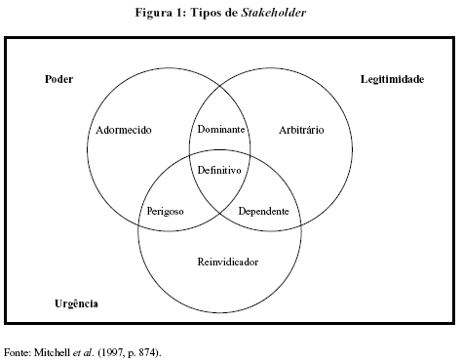

|  |  |  |  |
| --- | --- | --- | --- |
| Partes Interessadas | Tipo | Estratégia para ganhar suporte ou reduzir obstáculos | Responsável |
| Professores | Expectante | Divulgação dos benefícios; Manter informado sobre o status com abordagens pessoais, comunicando das melhorias que o projeto trará para as aulas | Gerente de comunicação |
| Alunos | Latente | Manter informados sobre os benefícios estruturais; fornecer apoio para a mudança, como transporte | Gerente de comunicação |
| Diretoria | Definitivo | Manter informada sobre os custos, prazos e andamento do projeto | Gerente de projetos |
| Coordenador do Curso | Expectante | Informar sobre as melhorias estruturais que a mudança vai proporcionar | Gerente de projetos |
| RLE e COGETI | Expectante | Acompanhamento efetivo; autonomia nas decisões técnicas | Gerente de projetos |
| Estagiários do Dainf | Latente | Apresentar planos de melhoria no deslocamento; | Gerente de Recursos |
| Empresas terceirizadas(RU, Segurança, Limpeza) | Expectante | Reforçar parceria necessária; oferecer contratos que forneçam estabilidade para os prestadores de serviço | Gerente de recursos |

Classificação dos stakeholders segundo a Figura 1.

